

实验三 基本访问控制列表配置

小组成员：程安冉、官瑞琪、易明秀
指导老师：高若宇
实验日期：2025年12月6日

信息科学与工程学院

实验目的：
- 了解华为路由器访问控制列表（ACL）的分类和功能的基本概念。
- 理解基本访问控制列表的配置。

实验原理：

（一）访问控制列表（ACL）基本原理
访问控制列表（Access Control List，ACL）是网络设备（如路由器、防火墙）上用于识别和控制网络流量的规则集合。通过配置ACL，网络管理员可以：
- 根据源/目的IP地址、协议类型、端口号等条件过滤数据包
- 实现流量控制和安全策略
- 限制特定用户或设备对网络资源的访问
本实验中主要使用基本ACL，其特点包括：
- 仅基于源IP地址进行过滤
- 规则编号范围：2000-2999
- 采用反掩码进行匹配

（二）华为防火墙安全区域模型
华为防火墙采用安全区域 模型进行流量管理：
1. 安全区域概念
信任区域（Trust Zone）：通常指内部受保护的网络，默认优先级较高。
非信任区域（Untrust Zone）：通常指外部不安全的网络，默认优先级较低。
域间（Interzone）：不同安全区域之间的流量传输通道。
2. 接口绑定机制
每个物理接口必须绑定到一个安全区域。流量进入接口时即被标记为所属安全区域的流量。
3. 域间策略
防火墙策略在安全区域之间配置，而非单个接口。支持inbound（从低优先级区域到高优先级区域）和outbound（从高优先级区域到低优先级区域）两个方向。

（三）防火墙默认过滤机制
华为防火墙默认采用基于安全区域的包过滤机制：
1. 默认策略原则
初始默认设置：
内网（Trust）→ 外网（Untrust）默认允许；
外网（Untrust）→ 内网（Trust）默认拒绝
安全理念：遵循“默认拒绝”的安全原则，外部访问需显式授权
2. 策略匹配顺序
- 检查数据包的源/目的安全区域
- 查找匹配的域间策略
- 按ACL规则顺序逐条匹配，如无匹配规则，则应用默认策略

（四）ACL规则工作原理
1. ACL匹配机制
反掩码计算：反掩码中“0”表示必须匹配的位，“1”表示忽略的位
209.203.6.2 0.0.0.0匹配单个IP（209.203.6.2）
209.203.6.0 0.0.0.127匹配209.203.6.0-209.203.6.127的128个IP
209.203.6.128 0.0.0.127匹配209.203.6.128-209.203.6.255的128个IP
规则匹配顺序：按rule number顺序执行，匹配后不再检查后续规则
隐式拒绝：
ACL末尾隐含一条”deny any“规则，拒绝所有未明确允许的流量

实验过程：
- 建立rip2拓扑，使用之前学习的网络协议配置方法，配置路由器使其联通。
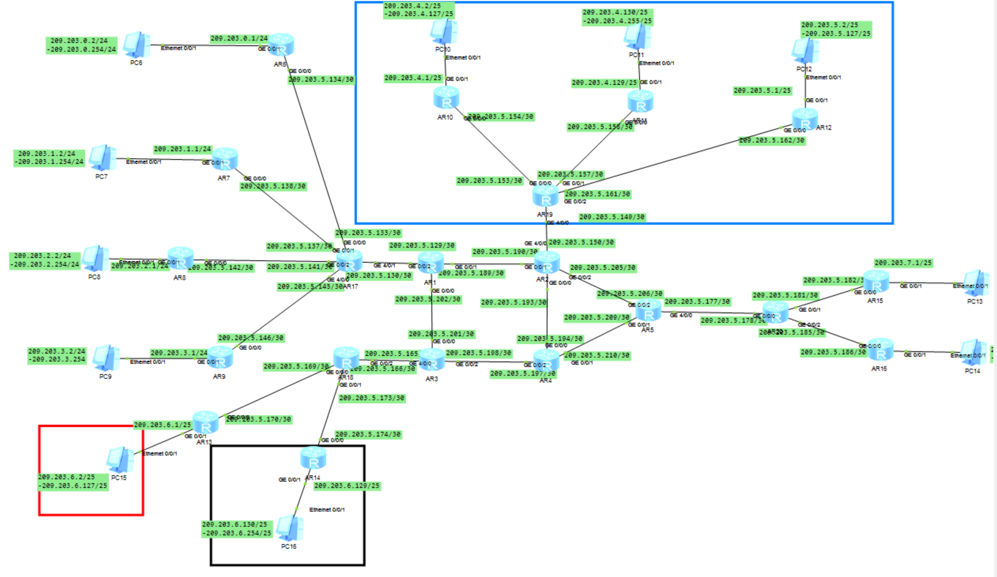
- 创建基本访问控制列表
配置图中的路由器AR19，选择蓝色框内的设备为内网，其余为外网。
  - 配置安全区域(Trust/Untrust):
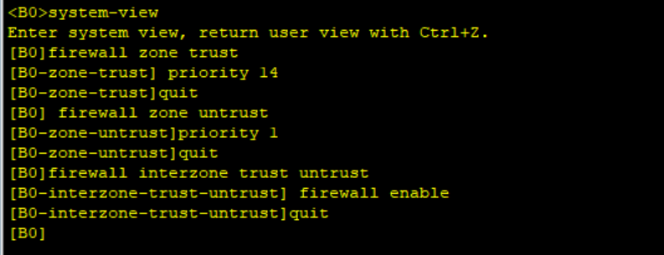
如图2所示：
- 进入名为trust的安全区域，为trust安全域设置优先级为14。
- 进入名为untrust的安全区域，设置untrust区域的优先级为1。
- firewall interzone trust untrust命令进入trust与untrust之间的域间（interzone）策略配置视图。
- firewall enable 命令启用trust与untrust之间的防火墙功能。
  - 将接口加入对应安全区域:
路由器AR19连接内网的接口为：GigabitEthernet0/0/0、GigabitEthernet0/0/1、GigabitEthernet0/0/2；
连接外网的接口为GigabitEthernet4/0/0
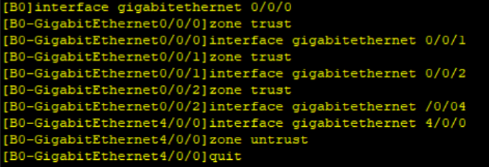
设置路由器AR19的接口GigabitEthernet0/0/0、GigabitEthernet0/0/1、GigabitEthernet0/0/2加入可信域（内网接口），GigabitEthernet4/0/0加入不可信域。
- 验证华为路由器的访问控制列表或者说防火墙的缺省过滤方式是允许通过还是禁止通过。
- 执行命令display firewall zone查看安全域的配置和绑定信息。
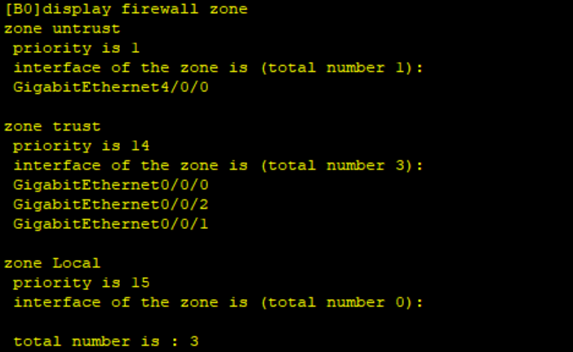
可以看到：
不可信域（untrust）成功绑定1个外网接口GigabitEthernet4/0/0
可信域（trust）成功绑定3个内网接口GigabitEthernet0/0/0、GigabitEthernet0/0/1、GigabitEthernet0/0/2
- 执行命令display firewall interzone查看安全域间配置的包过滤安全策略规则。
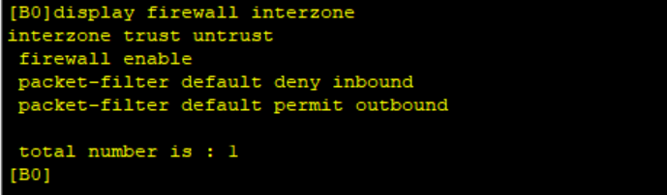
inbound方向：指从untrust域流向trust域（外到内）
outbound方向：指从trust域流向untrust域（内到外）

可以看到：
interzone trust untrust：表示配置了从trust域到untrust域的单向策略
firewall enable：表示在此域间上启用了包过滤功能（这是默认状态）
packet-filter default deny inbound：表示所有从外网进入内网的流量默认被拒绝
packet-filter default permit outbound：表示所有从内网访问外网的流量默认被允许。

- 验证连通性
- 从内网（主机PC10：209.203.4.2）访问外网（主机PC15：209.203.6.2）
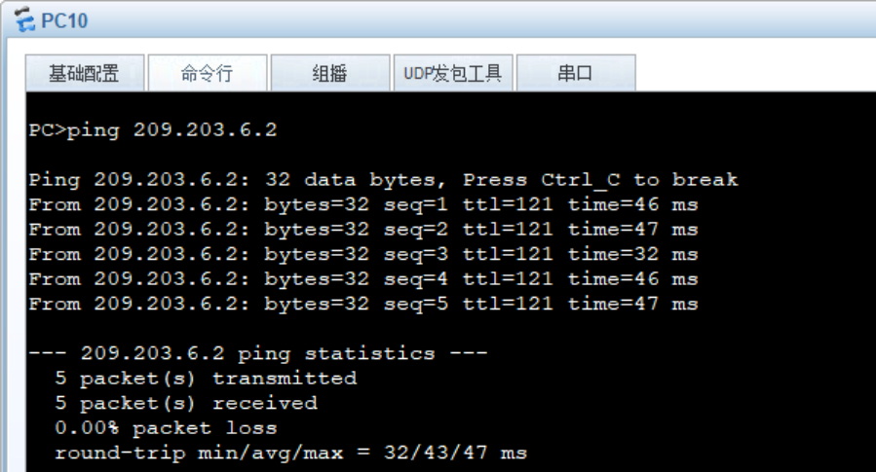
通过上图可以验证，内网访问外网的流量是被允许的。

- 从外网（主机PC15：209.203.6.2）访问内网（主机PC10：209.203.4.2）
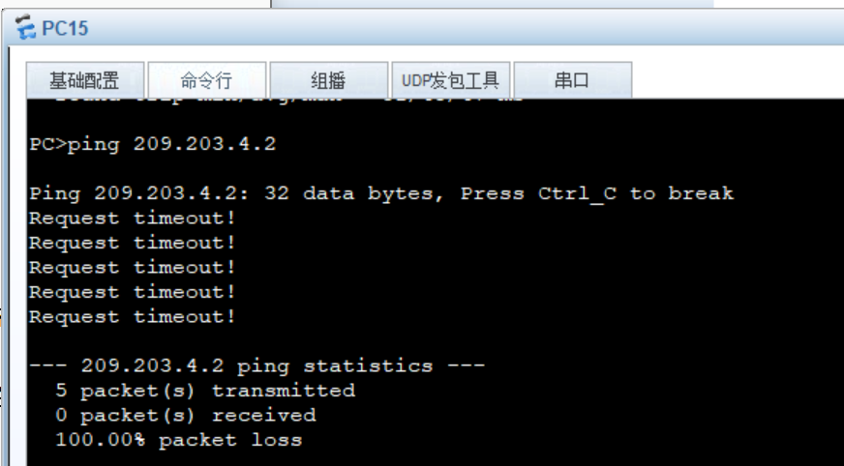
通过上图可以验证，外网访问内网的流量是被拒绝的。

- 从外网（主机PC15：209.203.6.2）访问外网（主机PC7：209.203.1.2）
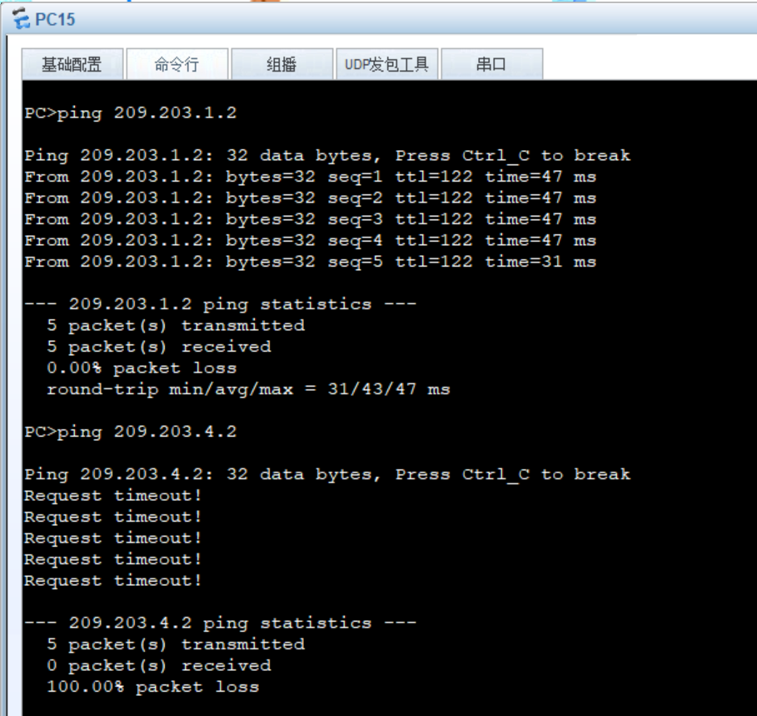
通过上图可以验证，外网访问外网的流量是被允许的。

综上所述：
可以验证得到防火墙的缺省过滤方式为：内网访问外网是允许通过的，外网访问内网是禁止通过的。

- 禁止外网特定主机访问网络内的主机。
  - 更改默认防火墙配置，改为双向默认允许策略
packet-filter default permit inbound
packet-filter default permit outbound
使用以上两个命令，使得内网访问外网的流量和外网访问内网的流量默认都被允许。
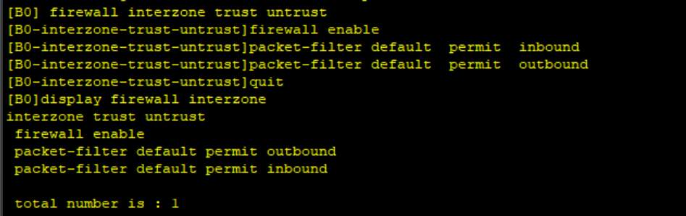
观察display firewall interzone结果可以看到：outbound和inbound方向均为permit状态，即允许通过。

  - 验证连通性
从外网（主机PC15：209.203.6.2）访问内网（主机PC10：209.203.4.2）
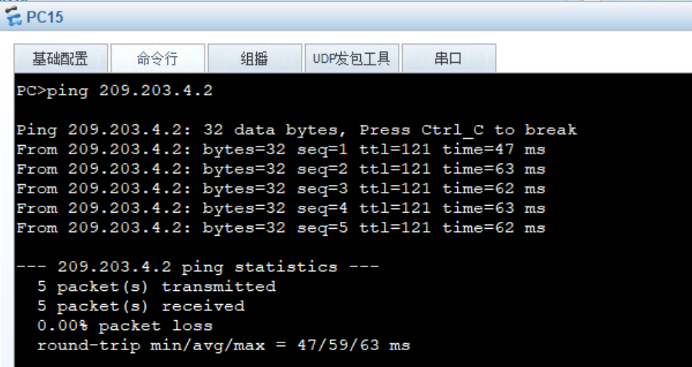
验证通过，此时外网访问内网的流量是被允许的。

  - 创建基本ACL 2102
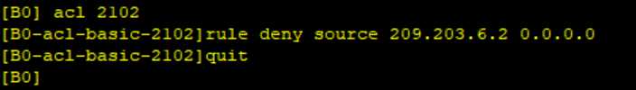
拓扑图中，红色框内为禁止主机PC15（209.203.6.2），
209.203.6.2为要匹配的IP地址，0.0.0.0为反掩码，匹配单个IP，deny表示拒绝，改命令表示拒绝所有源IP地址为209.203.6.2（即PC15）的数据包通过。

  - 应用 ACL到interzone，并查看防火墙配置
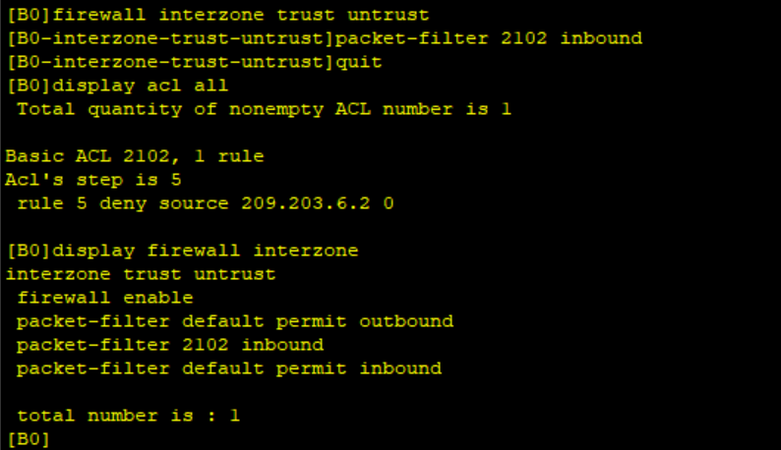

display acl all查看所有的访问控制列表，可以看到acl 2102中有rule 5为拒绝所有源IP地址为209.203.6.2（即PC15）的数据包通过。
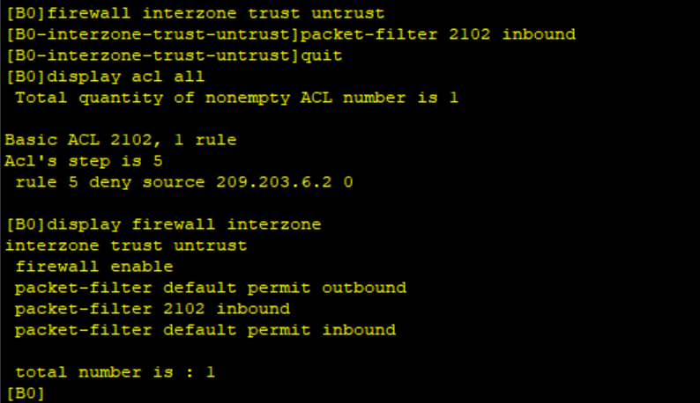
display direwall interzone查看当前防火墙配置，acl 2102成功应用。

  - 验证此特定主机（PC15）能否访问网络内的主机
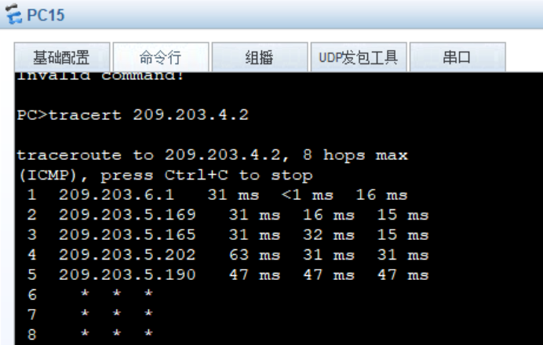
根据上图可以验证，应用acl 2102后，来自209.203.6.2（即PC15）的数据包被拒绝访问。
tracert结果显示了从209.203.6.2（即PC 15）到目标IP 209.203.4.2（PC 10）的路径情况：到达AR2路由器后无法到达209.203.5.193，因为这正是接口GigabitEthernet4/0/0对应的IP，验证成功，acl 2102成功生效！

- 禁止特定外网络内的主机访问网络内的主机。
- 验证连通性：拓扑图中的黑色框中主机PC16能否访问内网
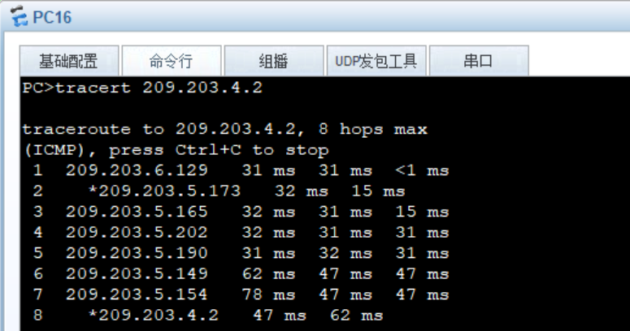
如图所示，PC 16能正常访问内网。

- 增加acl 2102的规则，限制特定网段的主机访问内网
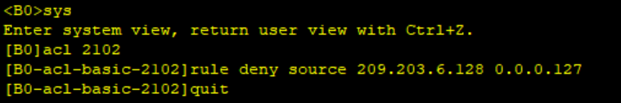
该条命令表示拒绝所有来自IP段：209.203.6.128 - 209.203.6.255的数据包通过。

- 查看所有的访问控制列表及防火墙配置
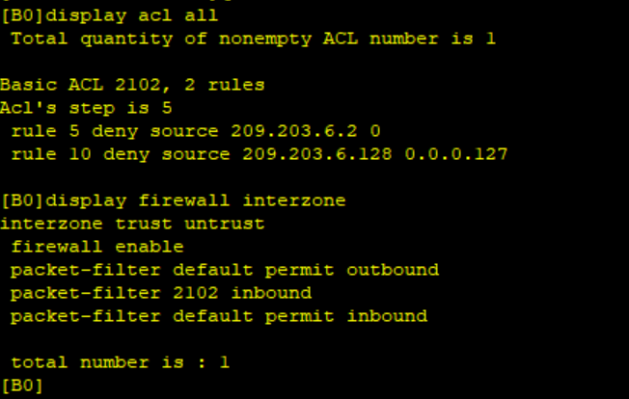
可以看到，acl 2102的规则更新，增加了拒绝所有来自IP段：209.203.6.128 - 209.203.6.255的流量访问内网的规则。

- 验证该特定外网络内的主机（PC 16）访问网络内的主机
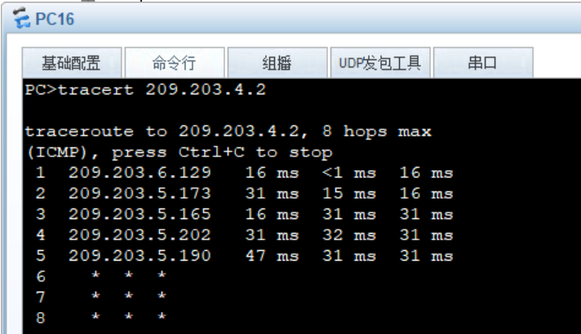
对比规则设置前，现在的tracert结果显示了IP段：209.203.6.128 - 209.203.6.255的主机PC 16（IP为209.203.6.129）到达AR2路由器后无法到达209.203.5.193，因为这正是接口GigabitEthernet4/0/0对应的IP，进而无法到达目标内网的主机。
禁止特定外网络内的主机访问网络内的主机实验验证成功！

实验总结及收获

（一）实验总结
本次实验通过华为路由器平台,系统学习了访问控制列表(ACL)的配置与应用,主要完成了以下工作:
- 安全区域模型的建立
- 成功配置了Trust(可信域)和Untrust(不可信域)两个安全区域
- 正确设置了安全域优先级(Trust优先级14,Untrust优先级1)
- 将路由器AR19的内网接口(GE0/0/0、GE0/0/1、GE0/0/2)绑定到Trust域,外网接口(GE4/0/0)绑定到Untrust域
- 防火墙默认策略验证：通过连通性测试验证了华为防火墙的默认安全机制:
内网→外网: 默认允许(permit outbound)
- 外网→内网: 默认拒绝(deny inbound)
- 外网→外网: 默认允许
- 基本ACL的配置与应用
- 创建了ACL 2102，成功禁止特定主机PC15(209.203.6.2)访问内网
- 扩展ACL规则，禁止整个网段(209.203.6.128-209.203.6.255)访问内网
- 通过tracert命令验证了ACL规则在路由器接口处生效，数据包被正确拦截

（二）实验收获
(1) 对反掩码(Wildcard Mask)的理解
① 0.0.0.0: 精确匹配单个IP地址
② 0.0.0.127: 匹配128个连续IP地址(/25网段)
③ 反掩码中“0”表示必须匹配，“1”表示可以忽略
(2) 域间策略方向
① Inbound: 从低优先级域流向高优先级域(Untrust→Trust)
② Outbound: 从高优先级域流向低优先级域(Trust→Untrust)
(3) ACL匹配机制
① 规则按顺序逐条匹配,首次匹配后立即执行动作
② ACL末尾隐含“deny any”规则
③ 需要在域间策略中应用ACL才能生效
(4) 熟练掌握了配置基本访问控制列表的命令及排查故障方法：
#创建和配置安全区域
[设备名] firewall zone <区域名称>
[设备名-zone-<区域名>] set priority <优先级数值>
[设备名-zone-<区域名>] quit

#接口绑定到安全区域
[设备名] interface <接口类型> <接口编号>
[设备名-接口视图] firewall zone <区域名称>
[设备名-接口视图] quit

#进入域间配置视图
[设备名] firewall interzone <源区域> <目的区域>
[设备名-interzone-<源区域>-<目的区域>] firewall enable

#配置默认策略
[设备名-interzone视图] packet-filter default { permit | deny } { inbound | outbound }

#基本ACL配置命令格式
[设备名] acl number <2000-2999>
[设备名-acl-basic-<编号>]
[设备名-acl-basic-<编号>] rule <规则编号> { permit | deny } source <源IP地址> <反掩码>
[设备名-interzone视图] packet-filter <ACL编号> { inbound | outbound }
[设备名-interzone视图] undo packet-filter <ACL编号> { inbound | outbound }
[设备名-acl-basic-<编号>] undo rule <规则编号>
[设备名] undo acl number <ACL编号>
# 查看安全区域配置
[设备名] display firewall zone

# 查看域间策略
[设备名] display firewall interzone

# 查看所有ACL
[设备名] display acl all

# 查看特定ACL
[设备名] display acl <ACL编号>

